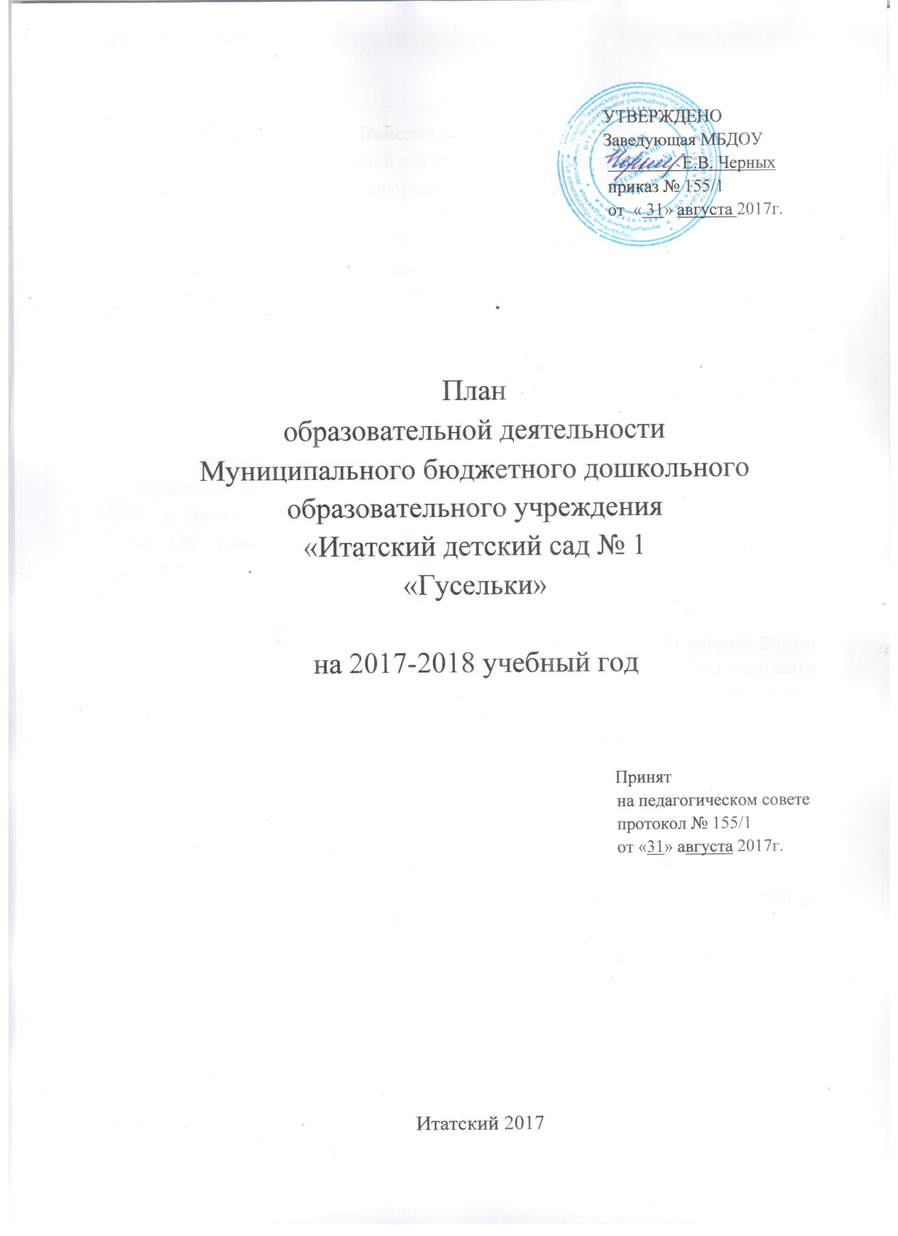

УТВЕРЖДЕНО
Заведующая МБДОУ
Е.В. Черных
приказ № 155/1
от « 31» августа 2017г.

План
образовательной деятельности
Муниципального бюджетного дошкольного
образовательного учреждения
«Итатский детский сад № 1
«Гусельки»

на 2017-2018 учебный год

Принят
на педагогическом совете
протокол № 155/1
от «31» августа 2017г.

Итатский 2017

Пояснительная записка
к плану образовательной деятельности Муниципального бюджетного дошкольного образовательного учреждения «Итатский детский сад № 1 «Гусельки»
на 2017-2018 учебный год
План образовательной деятельности является нормативным актом, устанавливающим перечень образовательных областей и объем учебного времени, отводимого на проведение совместной деятельности воспитателя и детей, организованной образовательной деятельности.
План образовательной деятельности муниципального бюджетного дошкольного образовательного учреждения «Итатский детский сад № 1 «Гусельки» разработан в соответствии с:
- Законом Российской Федерации от 29.12.2012 № 273-ФЗ «Об образовании в Российской Федерации»;
- Приказом Минобрнауки Российской Федерации от 17.10.2013г №1155
« Об утверждении федерального государственного образовательного стандарта дошкольного образования»;

- Письмом Минобрнауки российской Федерации от 28.02.2014г №08-249 «Комментарии к ФГОС дошкольного образования»;

- Приказом Министерства образования и науки РФ от 30 августа 2013 г. № 1014 «Об утверждении Порядка организации и осуществления образовательной деятельности по основным общеобразовательным программам - образовательным программам дошкольного образования»;
- СанПиН 2.4.1.3049-13 «Санитарно-эпидемиологические требования к устройству, содержанию и организации режима работы в дошкольных организаций», утвержденный постановлением Главного государственного санитарного врача от 15 мая 2013г. № 26;
- Законом Кемеровской области от 05 июля 2013г. № 86 – ЗО «Об образовании»;
- Лицензией на осуществление образовательной деятельности № 14734 от 10.11.2014г;
- Уставом МБДОУ «Итатский детский сад № 1 «Гусельки», принятом на общем собрании трудового коллектива (протокол № 1 от 07.12. 2015г.), утвержденным Постановлением администрации Тяжинского муниципального района Кемеровской области № 189-п от 09.12.2015 г;
- Образовательной программой ДОУ.
Образовательная программа ДОУ разработана в соответствии с федеральным государственным образовательным стандартом дошкольного образования и с учётом примерной основной образовательной программой дошкольного образования. Принята, на педагогическом совете (Протокол № 1 от «31» августа 2015г.). Утверждена приказом заведующей МБДОУ (Приказ № 136 от «31» августа 2015г.).
В плане образовательной деятельности установлено соотношение между обязательной частью и частью формируемой участниками образовательных отношений:
- обязательная часть 68% от общего нормативного времени, отводимого на освоение основной образовательной программы дошкольного образования. В нее включены образовательные области:
- социально-коммуникативное развитие;
- познавательное развитие;
- речевое развитие;
- художественно-эстетическое развитие;
- физическое развитие.
Все они реализуются через Примерную общеобразовательную программу дошкольного образования «От рождения до школы» под редакцией Н.Е.Вераксы, Т.С.Комаровой, М.А.Васильевой.
Обязательная часть Программы отражает комплексность подхода, обеспечивая развитие детей во всех пяти образовательных областях, а так же обеспечение равных стартовых возможностей для обучения детей в общеобразовательном учреждении.
С целью снижения уровня физической и интеллектуальной нагрузки и переутомления детей на ОД в обязательном порядке проводятся физкультминутки. Индивидуальная и совместная деятельность педагога с детьми организуется без нарушения длительности прогулки.
Часть, формируемая участниками образовательных отношений 32% от общего нормативного времени, отводимого на освоение основной образовательной программы дошкольного образования. В нее входит:
- художественно-эстетическое развитие (рисование, музыка)
- познавательное развитие (формирование целостной картины мира)
-физическое развитие
Часть, формируемая участниками образовательных отношений, включает в себя содержание предметов по парциальным программам:
-Программа художественного воспитания, обучения и развития детей 2-7 лет «Цветные ладошки», И.А. Лыкова, 2011г.,
-Программа Воспитание детей на традициях народной культуры «Что за прелесть эти сказки», В.П. Ватаман, 2008г.,
-Программа «Экология для детей старшей группы детского сада», Т.А. Скалон. 2011г.,
-Программа физического развития дошкольников «Играй на здоровье» Л.Н. Волошина 2011г.
-Программа «Ладушки» И. Каплунова, И. Новооскольцева 2011г.
-Программа «Конструирование и ручной труд для детей 5-6 лет» Л.В. Куцакова 2012 г.
-Программа «Математика для детей 5-6 лет» Е.В. Колесникова
Часть, формируемая участниками образовательного процесса, отражает:
- специфику национально-культурных, демографических, климатических условий, в которых осуществляется образовательный процесс.
- выбор тех парциальных образовательных программ и форм организации работы с детьми, которые в наибольшей степени соответствуют потребностям и интересам детей, а также возможностям педагогического коллектива.
В МБДОУ «Итатский детский сад № 1 «Гусельки» в 2017-2018 учебном году функционирует 4 группы:
- первая младшая – 1,5-3 года;
- вторая младшая-старшая – 3-6 лет;
- средняя - старшая – 4 - 6лет;
- разновозрастная – 3-6 лет

План образовательной деятельности
МБДОУ «Итатский детский сад № 1 «Гусельки»
Направления  развития ребенка  (Образовательные области) | образовательная деятельность/  ОД |  |  | Разновозрастная группа
Направления  развития ребенка  (Образовательные области) | образовательная деятельность/  ОД | 1 младшая  группа |  | 2 младшая группа |  | средняя группа |  | старшая  группа
Направления  развития ребенка  (Образовательные области) | образовательная деятельность/  ОД | 1,5 -3 года |  | 3 – 4 года |  | 4 – 5 лет |  | 5 – 6 лет
Направления  развития ребенка  (Образовательные области) | образовательная деятельность/  ОД | Количество часов в
Направления  развития ребенка  (Образовательные области) | образовательная деятельность/  ОД | нед. | год | нед. | год | нед. | год | нед. | год
Обязательная часть
Образовательные области
Познавательное развитие | - формирование целостной картины мира | - | - | - | - | - | - | 1 | 36
Познавательное развитие | - ФЭМП | - | - | 1 | 36 | 1 | 36 | - | -
Речевое развитие | - развитие речи | 1 | 36 | 1раз в две нед. | 36 | 1раз в две нед. | 36 | 1 | 36
Речевое развитие | - ознакомление с художественной литературой | 1 | 36 |  |  |  |  | 1 | 36
коммуникативное развитие | Реализуется в течение всего времени пребывания детей в ДОУ
Художественно-эстетическое развитие | - музыкальное | 2 | 72 | 2 | 72 | 2 | 72 | 2 | 72
Художественно-эстетическое развитие | - рисование | - | - | 1 | 36 | 1 | 36 | 2 | 72
Художественно-эстетическое развитие | - лепка | - | - | 1 | 36 | 1 | 36 | 1раз в две нед | 36
Художественно-эстетическое развитие | - аппликация | - | - | 1раз в две нед. | 36 | 1раз в две нед |  | 1раз в две нед | 36
Художественно-эстетическое развитие | конструирование | - | - |  |  |  |  | - | -
Физическое развитие | в помещении  на прогулке | 2  1 | 72  36 | 2  1 | 72  36 | 2  1 | 72  36 | 2  1 | 72  36
Итого |  | 7 | 252 | 10 | 324 | 10 | 324 | 11 | 396
Часть, формируемая участниками образовательного отношения
Познавательное развитие  Художественно-эстетическое развитие | - формирование целостной картины мира | 1 | 36 | 1 | 36 | 1 | 36 | 1 | 36
Познавательное развитие  Художественно-эстетическое развитие | - ФЭМП |  |  |  |  |  |  | 1 | 36
Познавательное развитие  Художественно-эстетическое развитие | - рисование  - лепка  Конструирование | 1  1раз в две нед. | 36  36 |  |  |  |  | 1 | 36
Кружковая работа
Познавательное развитие  Художественно-эстетическое развитие  Физическое развитие | - «Юный эколог» | 1 | 36 |  |  |  |  | 1 | 36
 | - «Говоруша» |  |  | 1 | 36 | 1 | 36 | 1 | 36
 | - «Цветные ладошки» | 1 | 36
 | - «Основы танцевального искусства» |  |  |  |  | 1 | 36 | 1 | 36
 | - «Ловкий мяч» |  |  |  |  | 1 | 36 | 1 | 36
Итого |  | 3 | 108 | 2 | 72 | 4 | 144 | 7 | 252

МБДОУ работает в режиме пятидневной рабочей недели, при 12 часовом рабочем дне, который соответствует СанПиН 2.4.1. 3049-13.
Недельная нагрузка образовательной деятельности предусматривает
группа | Количество ОД в неделю
1 младшая | 10
2 младшая | 12
средняя | 12
старшая | 16
Продолжительность образовательной деятельности (ОД)
группа | в день | в неделю | в месяц
1 младшая | 8 -10мин | 1ч. 50мин | 7ч.20 мин
2 младшая | 30 мин | 3 ч. | 12ч.
средняя | 40 мин | 4ч. | 16 ч.
старшая | 1ч 15 мин | 6 ч. 40 мин | 26ч.40 мин

Планируемые этапы учебного года | Дата проведения
Продолжительность  учебного года | с 01сентября по 31 мая
Учебная неделя | 5 дней, 37 недель в год
Педагогическая диагностика уровня  развития воспитанников | с 01 сентября по 15 сентября  с 15 мая по 31 мая (итоговая)
Каникулы для воспитанников | с 18 декабря по 29 декабря  с 1марта по 9 марта
Летний оздоровительный период | С 01 июня по 31 августа
В дни каникул и в летний оздоровительный период организуются спортивные и подвижные игры, эстафеты, спортивные праздники, музыкальные развлечения, экскурсии и др., а также увеличивается продолжительность прогулок. Конструктивные игры с песком и различным природным материалом, водой, планируются ежедневно. 1 раз в месяц проводятся спортивные и музыкальные праздники, планируется посещение музея.
Культурно – досуговая деятельность. Первая младшая группа.
№ | Дата | Тема развлечения | Длительность
1 | 08.09.17 | Игра с пением «Игра с мишкой», муз. Г. Финаровского | 8 минут
1 | 13.09.17 | Развлечение «Солнышко – ведрышко» | 8 минут
1 | 20.09.17 | Развлечение «Осенний теремок» | 8 минут
1 | 29.09.17 | Праздник «Осень» | 12 минут
2 | 04.10.17 | Игра с пением «Кто у нас хороший» | 8 минут
2 | 11.10.17 | Игры – забавы по мотивам потешек | 8 минут
2 | 18.10.17 | Театрализованное представление «На бабушкином дворе» | 10 минут
2 | 25.10.17 | Физкультурное развлечение «Волк и семеро козлят» | 10 минут
3 | 0 1.11.17 | Развлечение «Мишкин день рождения» | 10 минут
3 | 08.11.17 | Инсценирование сказки «Курочка ряба» | 8 минут
3 | 17.11.17 | Развлечение «Мои любимые игрушки» | 10 минут
3 | 22.11.17 | Театрализованное представление «Козлик Бубенчик и его друзья» | 10 минут
3 | 29.11.17 | Инсценирование песни «Веселый поезд», муз. Э. Компанейца | 8 минут
3 | 30.11.17 | День здоровья | 10 минут
4 | 06.12.17 | Забавы с красками, карандашами | 8 минут
4 | 13.12.17 | Спортивное развлечение «Курочка Ряба» | 10 минут
4 | 20.12.17 | Игры - забавы | 8 минут
4 | 27.12.17 | Праздник «Новый год» | 12 минут
5 | 10.01.18 | Инсценирование песни «Посреди двора ледяная гора», муз. Е. Соковниковой | 8 минут
5 | 17.01.18 | Развлечение «Зимняя сказка» | 10 минут
5 | 24.01.18 | Спортивное развлечение «Зимние радости» | 10 минут
5 | 31.01.18 | Развлечение «Зайчата в зимнем лесу» | 10 минут
6 | 07.02.18 | Театрализованное представление «Ладушки в гостях у бабушки» | 10 минут
6 | 14.02.18 | Инсценирование песни «Неваляшки», муз. З. Левиной | 10 минут
6 | 21.02.18 | Спортивное развлечение «Мы смелые и умелые» | 8 минут
 | 28.02.18 | День здоровья | 10 минут
7 | 07.03.18 | Праздник 8 Марта | 10 минут
7 | 14.03.18 | Театрализованное представление. Просмотр сказки «Колобок» | 10 минут
7 | 21.03.18 | Развлечение «Музыкальные игрушки» | 10 минут
7 | 30.03.18 | Развлечение «Народная игрушка» | 10 минут
8 | 04.04.18 | Развлечение «Играем с пальчиками» | 8 минут
8 | 11.04.18 | Рассказы с музыкальными иллюстрациями «Птички» | 8 минут
8 | 18.04.18 | Игра с пением «Кошка» | 8 минут
8 | 25.04.18 | Спортивное развлечение «В весеннем лесу» | 10 минут
9 | 04.05.18 | Праздник «Весна» | 12 минут
9 | 16.05.18 | Забавы «Лягушка», рус. нар. песня | 10 минут
9 | 23.05.18 | Развлечение с мыльными пузырями | 10 минут
9 | 30.05.18 | Праздник «Прощание с группой» | 10 минут
9 | 31.05.18 | День здоровья «Здравствуй лето» | 15 минут

Культурно – досуговая деятельность. Вторая младшая – старшая группа

Дата | Тема | Длительность
06.09.2017 | «Пальчики играют» забава | 15 - 25 минут
13.09.2017 | «Дождик» забава | 15 - 25 минут
20.09.2017 | «Забава с красками и карандашами» | 15 – 25 минут
27.09.2017 | «Веселые ритмы» концерт | 15 – 25 минут
04.10.2017 | «Бесконечная нитка» фокусы | 15 – 25 минут
11.10.2017 | «Загадки» рус. нар. творчество | 15 – 25 минут
18.10.2017 | «Жихарка» театрализованное представление | 15 – 25 минут
25.10.2017 | Праздник «Осени» | 45 минут
01.11.2017 | Тематическое представление «Приметы осени» | 15 – 25 минут
08.11.2017 | «Бабушкины сказки» рус. нар. творчество | 15 -25 минут
15.11.2017 | «Любимые сказки» концерт | 15 – 25 минут
22.11.2017 | «Спорт – это сила и здоровье» развлечение спортивное | 15 – 25 минут
29.11.2017 | «Зимушка – зима» развлечение | 15 – 25 минут
06.12.2017 | «Превращение воды» фокусы | 15 – 25 минут
13.12.2017 | Концерт для кукол | 15 – 25 минут
20.12.2017 | Праздник «Новый год» | 45 минут
27.12.2017 | «Зимние радости» спортивное развлечение | 15 – 25 минут
10.01.2018 | «Русские народные игры» | 15 – 25 минут
17.01.2018 | «Мы любим петь и танцевать» музыкальное представление | 15 – 25 минут
24.01.2018 | «Русские народные игры» рус. нар. творчество | 15 – 25 минут
31.01.2018 | «Любимые песни» концерт | 15 – 25 минут
07.02.2018 | «Рукавичка» театрализованное представление | 15 – 25 минут
14.02.2018 | «Здоровье дарит Айболит» спортивное развлечение | 15 – 25 минут
21.02.2018 | «День защитника Отечества» праздник | 45 минут
28.02.2018 | «Волшебная коробочка» фокусы | 15 – 25 минут
07.03.2018 | Праздник «8 Марта» | 45 минут
14.03.2018 | «Ой, бежит ручьем вода» развлечение | 15 -25 минут
21.03.2018 | «Мы любим петь и танцевать» музыкально – литературное представление | 15 – 25 минут
28.03.2018 | «В весеннем лесу» | 15 – 25 минут
04.04.2018 | «Волшебная коробочка» фокусы | 15 – 25 минут
11.04. 2018 | «На бабушкином дворе» фокусы | 15 – 25 минут
18.04.2018 | «Бычок, смоляной бочок» театрализованное представление | 15 – 25 минут
25.04.2018 | Праздник «Весна» | 45 минут
02.05.2018 | «Мы растем сильными и смелыми» спортивное развлечение | 15 – 25 минут
16;23;30.05.2018 | «Наступило Лето» тематическое развлечение | 15 -25 минут

Культурно – досуговая деятельность. Старшая - средняя группа
№ | Дата | Тема | длительность
1. | 07.09.2017г.  14.09.2017г.  21.09.2017г.  28.09.2017г. | Показ настольного театра: р. н. сказка «Маша и медведь»  Викторина: «Знатоки леса»  Спортивное развлечение: «Весёлые старты»  Праздник «Осенняя ярмарка» | 15 – 20 мин  15 – 20 мин  15 – 20 мин  15 – 20 мин  15 – 20 мин
2. | 05.10.2017г.  12.10.2017г.  29.10.2017г.  26.10.2017г. | Театр на фланелеграфе «Заяц – хваста»  Спортивное развлечение: «Осень в гости к нам пришла»  Показ настольного театра: сказка «Три поросенка»  Инсценировка р. н. сказки: «Волк и семеро козлят» | 15 – 20 мин  15 – 20 мин  15 – 20 мин  15 – 20 мин
3. | 02.11.2017г.  09.11.2017г.  16.11.2017г.  23.11.2017г.  30.11.2017г. | Тематический вечер: «О творчестве С. Я. Маршака»  «Вечер загадок»  Музыкальный концерт «Мы любим песни»  Музыкальное развлечение: «День матери»  Показ кукольного театра: р. н. сказки «Маша и медведь» | 15 – 20 мин  15 – 20 мин  15 – 20 мин  15 – 20 мин  15 – 20 мин
4. | 07.12.2017г.  14.12.2017г.  21.12.2017г.  28.12.2017г. | Показ театра на фланелеграфе: «Лисичка со скалочкой»  Музыкальное развлечение: «Римский-Корсаков и русские сказки»  Спортивное развлечение: «Мы сильные, мы дружные»  Праздничный концерт «Новогодний карнавал» | 15 – 20 мин  15 – 20 мин  15 – 20 мин  15 – 20 мин
5. | 11.01.2018г.  18.01.2018г.  25.01.2017г. | Музыкальное развлечение: «Святки»  Тематический вечер: «Добро и зло в русских народных сказках»  Спортивное развлечение: «Весёлый зоопарк» | 15 – 20 мин  15 – 20 мин  15 – 20 мин
6. | 01.02.2018г.  08.02.2018г.  15.02.2018г.  22.02.2018г. | Настольный театр: «Кот в сапогах»  Тематический вечер на тему: «Воины в моей семье»  День здоровья с родителями и детьми  Праздник: «День защитника Отечества» | 15 – 20 мин  15 – 20 мин  15 – 20 мин  15 – 20 мин
7. | 01.03.2018г.  08.03.2018г.  15.03.2018г.  22.03.2018г.  29.03.2018г. | Показ настольного театра: р. н. сказки «Кот и лиса»  Праздничный концерт «Международный женский день 8 марта»  КВН «Мисс Мальвина»  Музыкальное развлечение: «Русские праздники» (Масленица)  Спортивное развлечение: «В гостях у весны» | 15 – 20 мин  15 – 20 мин  15 – 20 мин  15 – 20 мин  15 – 20 мин
8. | 05.04.2018г.  12.04.2018г.  19.04.2018г.  26.04.2018г. | Любимый писатель К.И. Чуковский  Показ театра: «Крылатый, мохнатый да масленый»  Спортивное развлечение: «Физкульт-ура»  Развлечение «Светлая Пасха» | 15 – 20 мин  15 – 20 мин  15 – 20 мин  15 – 20 мин
9. | 03.05.2018г.  10.05.2018г.  17.05.2018г.  24.05.2018г. | Музыкальное развлечение: «День Победы»  Познавательно – тематический вечер: «Об обычаях и традициях русского народа»  «Вечер небылиц»  Азбука дорожного движения (ПДД)  Спортивное развлечение: «Русские народные игрища» (День здоровья) | 15 – 20 мин  15 – 20 мин  15 – 20 мин  15 – 20 мин

